**Statistik**

Gruppenarbeit

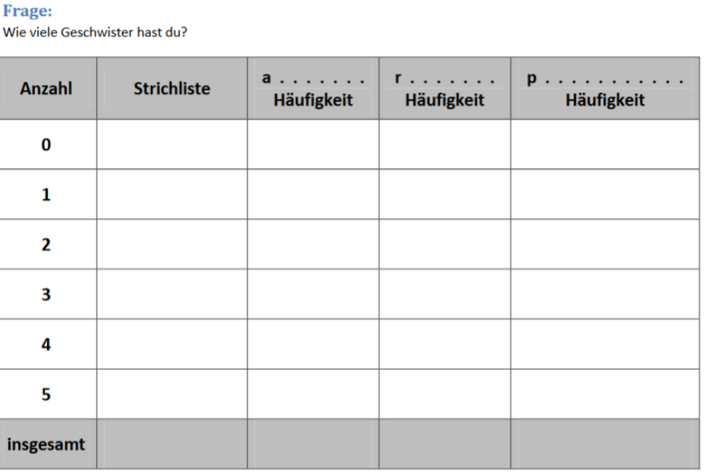

**Maximum**: ____________ **Minimum**: ____________ **Spannweite**: ____________

Die **absolute Häufigkeit** gibt an, wie oft ein bestimmtes Ereignis in einer Beobachtung auftritt (Anzahl der Striche einer Strichliste).

Die **relative Häufigkeit** ist der Anteil der absoluten Häufigkeit an der Gesamtzahl der Beobachtungsergebnisse.

*Relative Häufigkeit =*

Die **prozentuelle Häufigkeit** gibt die relative Häufigkeit in Prozent (%) an.